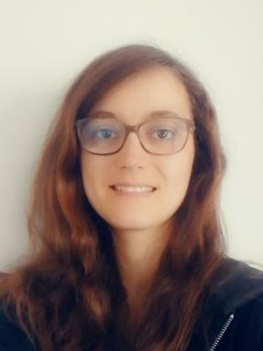 Celine Ragoin

Identifiants chercheurs

- IdHAL : celine-ragoin
- ORCID : 0000-0002-9053-0990

Présentation

Publications

Communication dans un congrès (1)

Precise positioning on smartphones: which implementation strategy to adopt?
Céline Ragoin,Valérie Renaudin,Miguel Ortiz
4th GNSS Raw Measurements Taskforce Workshop, May 2020, PRAGUE, France. 12p
Communication dans un congrès
hal-02768847v1

Son (10)

Episode 06 : « Interview de Hanyuan FU, doctorante à Geoloc »
Frederic Le Bourhis,Céline Ragoin,Valérie Renaudin
2024
Son
hal-04413801v1
Episode 02 : « Atelier de restitution 2022, Partie 4/4 »
Frederic Le Bourhis,Céline Ragoin,Valérie Renaudin,Charlotte Asselot
2023
Son
hal-04413783v1
Episode 02 : « Atelier de restitution 2022, Partie 3/4 »
Frederic Le Bourhis,Céline Ragoin,Valérie Renaudin,Charlotte Asselot
2023
Son
hal-04413778v1
Episode 03 : « Déroulement des expérimentations »
Frederic Le Bourhis,Céline Ragoin,Valérie Renaudin,Charlotte Asselot
2023
Son
hal-04413789v1
Episode 07: Résultats scientifiques à mi-parcours
Valerie Renaudin,Frederic Le Bourhis,Céline Ragoin
2023
Son
hal-05127167v1
Episode 04 : « Adaptation pour Inmob »
Frederic Le Bourhis,Céline Ragoin,Valérie Renaudin
2023
Son
hal-04413793v1
Episode 02 : « Atelier de restitution 2022, Partie 2/4 »
Frederic Le Bourhis,Céline Ragoin,Valérie Renaudin,Charlotte Asselot
2023
Son
hal-04413775v1
Episode 05 : « Les obstacles rencontrés »
Frederic Le Bourhis,Céline Ragoin,Valérie Renaudin
2023
Son
hal-04413796v1
Episode 02 : « Atelier de restitution 2022, Partie 1/4 »
Frederic Le Bourhis,Céline Ragoin,Valérie Renaudin,Charlotte Asselot
2023
Son
hal-04413772v1
Episode 01 : « Le résumé du projet Inmob »
Frederic Le Bourhis,Céline Ragoin,Charlotte Asselot
2023
Son
hal-04413767v1

